BỘ TÀI CHÍNH

**TỔNG CỤC HẢI QUAN**

**Tài liệu hướng dẫn sử dụng**

**THỦ TỤC CẤP GIẤY PHÉP NHẬP KHẨU THIẾT BỊ IN**

Hà Nội, 2019

**MỤC LỤC**

1. Chức năng đăng nhập, đăng xuất 3

2. Chức năng tìm kiếm hồ sơ 3

3. Chức năng thêm mới hồ sơ 4

4. Chức năng xem hồ sơ 9

5. Chức năng sửa hồ sơ 9

6. Chức năng xóa hồ sơ 10

7. Chức năng xin rút hồ sơ 10

8. Chức năng xem lịch sử tác động 12

9. Chức năng xem giấy phép 12

10. Chức năng xin sửa giấy phép 14

**HƯỚNG DẪN SỬ DỤNG**

## **Chức năng đăng nhập, đăng xuất**

* 1. ***Đăng nhập***

Để đăng nhập vào hệ thống, người dùng nhập địa chỉ hệ thống: <https://vnsw.gov.vn/>

**Bước 1:** Nhập username, password

**Bước 2:** Kích nút Log in

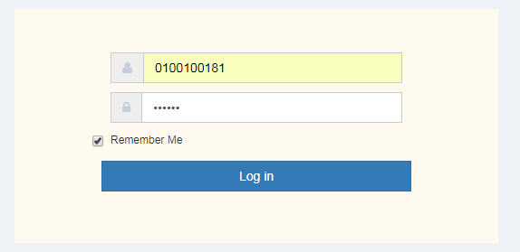

* 1. ***Đăng xuất***

Để đăng xuất khỏi hệ thống , kích vào “ Thoát ” ở góc trên cùng bên phải màn hình:



## **Chức năng tìm kiếm hồ sơ**

Chức năng này dùng để tìm kiếm hồ sơ trên hệ thống khi biết 1 vài thông tin của hồ sơ ví dụ như biết mã hồ sơ hay trạng thái hồ sơ. Người dùng muốn xem chi tiết hồ sơ đó thì chỉ cần nhập mã hồ sơ vào mục tìm kiếm là sẽ hiển thị hồ sơ cần tìm.

Để thực hiện tìm kiếm hồ sơ thực hiện các bước:

**Bước 1:** Vào màn hình trang chủ

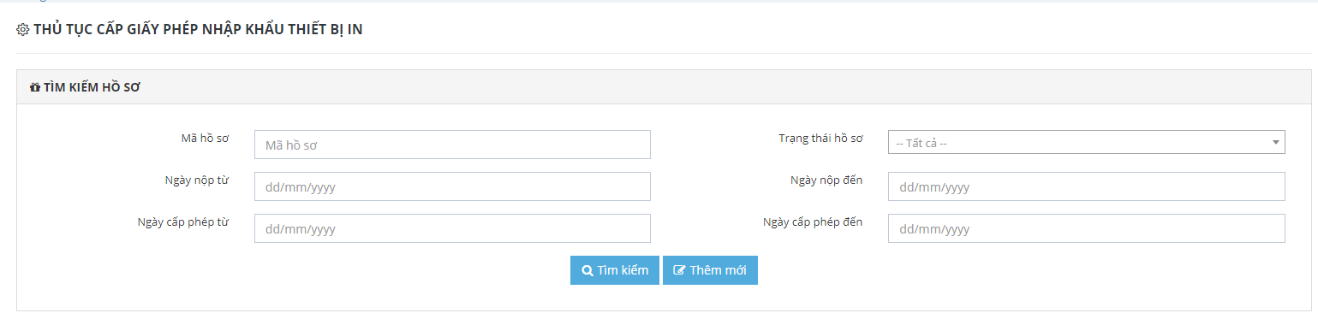

**Bước 2:** Nhập các thông tin tìm kiếm với các tiêu chí tìm kiếm: Mã hồ sơ, Trạng thái hồ sơ, Ngày nộp từ, Ngày nộp đến, Ngày cấp phép từ, Ngày cấp phép đến

Danh sách hồ sơ sẽ hiển thị ra hồ sơ đúng với tiêu chí tìm kiếm đã nhập.

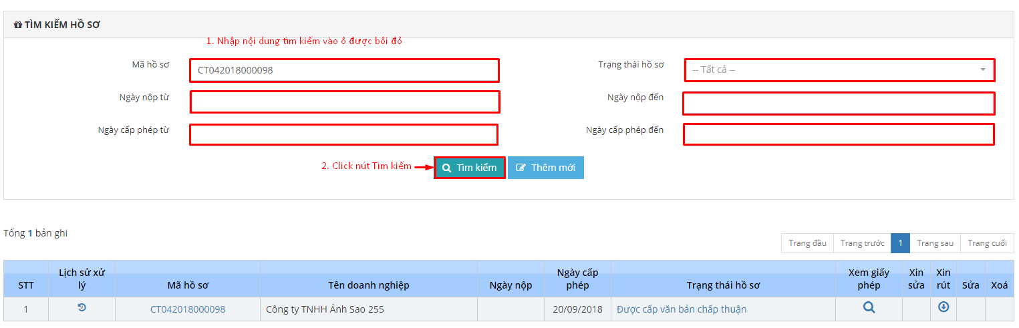

## **Chức năng thêm mới hồ sơ**

Dùng để thêm mới 1 hồ sơ chưa có trên hệ thống.Các bước thực hiện:

**Bước 1:** Vào màn hình trang chủ -> kích chọn button  -> hiển thị ra form thêm mới hồ sơ

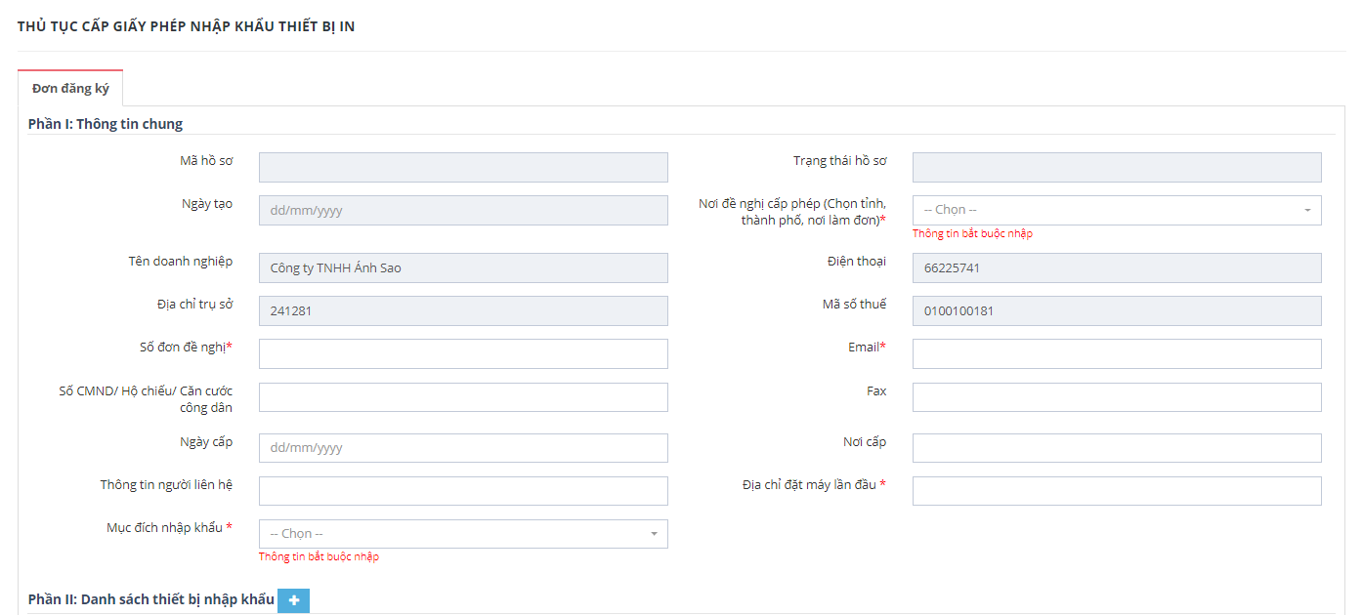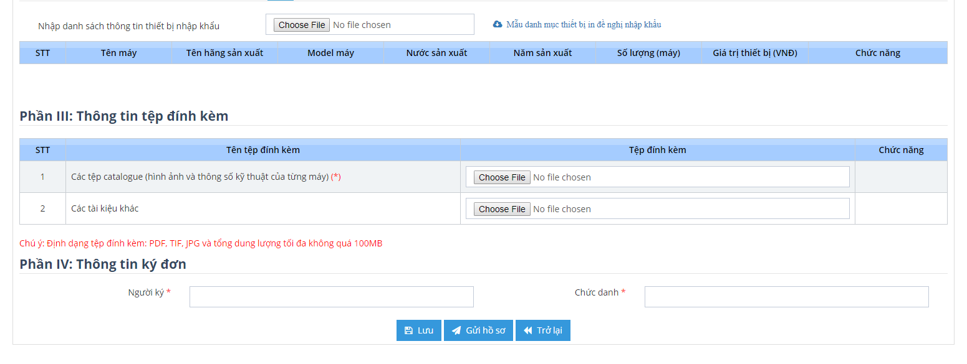

**Bước 2:** Nhập đầy đủ thông tin vào form bao gồm:

* 1. *Phần I: THÔNG TIN CHUNG*

Có 5 thông tin yêu cầu bắt buộc nhập (Email, Nơi đề nghị cấp phép, Số đơn đề nghị, Mục đích nhập khẩu, Địa chỉ đặt máy lần đầu ).

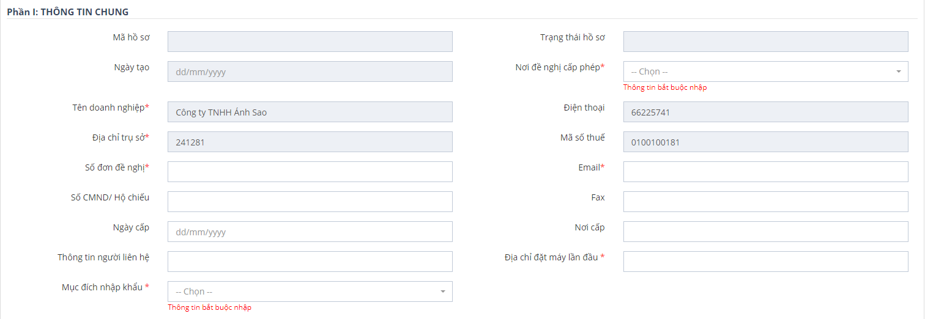

*Lưu ý:* Các trường có dầu * đỏ là các trường bắt buộc phải nhập dữ liệu, nếu không nhập đầy đủ sẽ không thể hoàn thành phần thêm mới hồ sơ.

* 1. *Phần II: DANH SÁCH THIẾT BỊ NHẬP KHẨU*

Phần Danh sách thiết bị này có thể thêm mới bằng hai cách:

* Thêm mới từ mẫu dữ liệu có sẵn trừ File biểu mẫu:

**Bước 1:** Dowload File biểu mẫu bằng cách Click vào



**Bước 2:** Nhập các thông tin vào File biểu mẫu

*Chú ý:* Trong file sẽ có những thông tin cần phải nhập và những thông tin chỉ cần chọn các giá trị (lưu ý không được chỉnh sửa các giá trị có sẵn trong file). Nhập đầy đủ các thông tin.

**Bước 3:** Click vào Button Chọn tệp tải lên thông tin danh sách các thiết bị vừa nhập từ file excel



* Thêm mới thông tin danh sách thiết bị trực tiếp:

**Bước 1:** Click vào icon + bên cạnh Phần II: Danh sách thiết bị nhập khẩu



**Bước 2:** Màn hình Danh sách thiết bị nhập khẩu hiển thị cần nhập đủ các thông tin * để thêm được thông tin về Thiết bị nhập khẩu

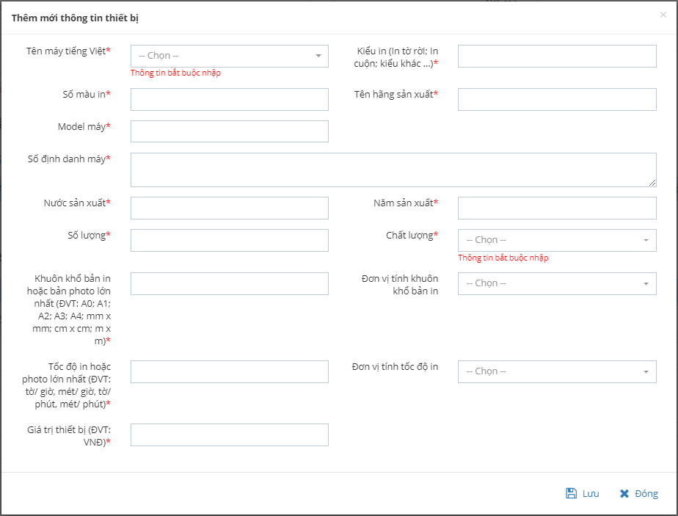

**Bước 3:** Sau khi nhập đúng và đầy đủ các thông tin có dấu * Click vào nút  để lưu lại các thông tin vừa nhập hoặc có thể hủy bỏ bằng cách click vào nút .

Các thông tin về thiết bị thêm mới thành công sẽ được hiển thị vào bảng Danh sách thiết bị ở phía dưới như hình:

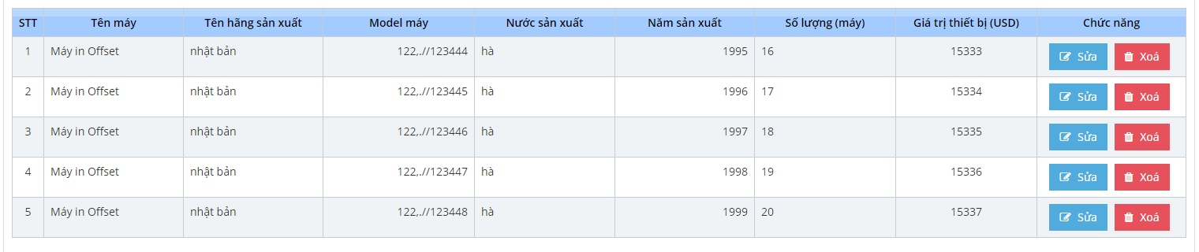

Nếu thấy sai sót về thông tin được thêm có thể click vào nút Sửa  để chỉnh sửa lại hoặc nút Xóa  để hủy thông tin thiết bị.

* 1. *Thông tin tệp đính kèm*

Phần Thông tin tệp đính kèm sẽ hiển thị 2 Tên tệp đính kèm bao gồm:

1: File catalogue đính kèm.

2: Các giấy tờ khác (nếu có)

**Bước 1:** Click button  để hiển thị ra hộp chọn file tải lên (chỉ được tải file có đuôi .jpg, .pdf, .tif)

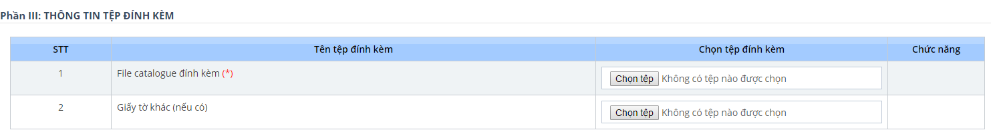

Khi tải tệp lên, bạn có thể xem lại tệp vừa tải bằng cách click vào biểu tượng View trong cột Chức năng hoặc xóa tệp bằng cách click vào nút Xóa.

* 1. *Thông tin ký đơn*

Có 2 thông tin bắt buộc nhập (Người ký, Chức danh)



Sau khi đã hoàn thành nhập đầy đủ thông tin, bạn có thể click vào “Lưu” nếu chưa muốn gửi đi thông tin hồ sơ mình vừa nhập. Khi click vào “Gửi hồ sơ” hồ sơ của bạn sẽ được gửi lên Bộ Thông Tin Truyền Thông chờ xử lý. Đến bước này, bạn đã kết thúc quá trình Thêm mới đơn đăng ký Thủ tục Cấp giấy phép nhập khẩu thiết bị in.

## **Chức năng xem hồ sơ**

Để xem chi tiết hồ sơ trên hệ thống, ở danh sách hồ sơ ta kích chọn mã hồ sơ mà mình muốn xem chi tiết.

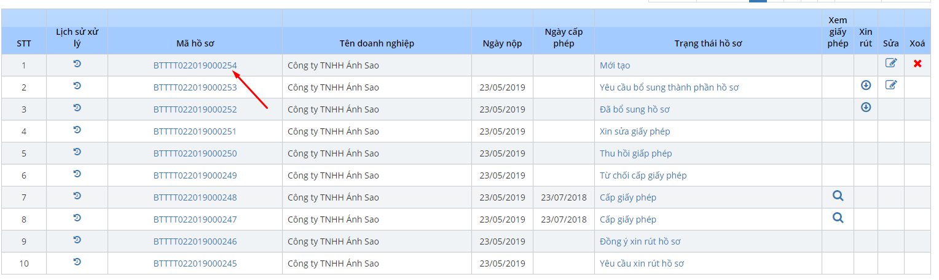

## **Chức năng sửa hồ sơ**

Hồ sơ chỉ được chỉnh sửa khi hồ sơ đang ở trạng thái Mới tạo, Chờ tiếp nhận và Yêu cầu sửa đổi bổ sung, Yêu cầu bổ sung thành phần hồ sơ.

Các bước thực hiện

**Bước 1**: Vào màn hình trang chủ

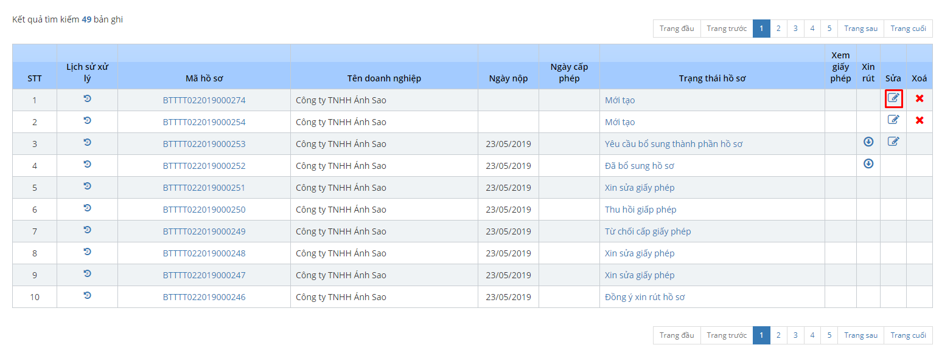

**Bước 2:** Click icon  ở cột sửa trong lưới danh sách hồ sơ ứng với hồ sơ cần sửa -> hiển thị ra form thêm mới hồ sơ, với những thông tin đã nhập, người dùng cần sửa chỗ nào thì kích vào đó để sửa.

**Bước 3:** Click button Gửi hồ sơ để kết thúc quá trình.

## **Chức năng xóa hồ sơ**

Để thực hiện được chức năng xóa thì hồ sơ phải ở trạng thái tạo mới.

Các bước thực hiện:

**Bước 1:** Vào màn hình trang chủ

**Bước 2:** kích vào icon  ở cột xóa trong lưới danh sách hồ sơ ứng với hồ sơ cần xóa -> hiển thị ra thông báo

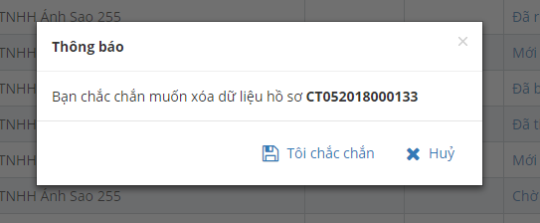

**Bước 3:** kích chọn  -> hiển thị thông báo cập nhật thành công.

* Hồ sơ đã được xóa khỏi lưới danh sách hồ sơ.

## **Chức năng xin rút hồ sơ**

Khi hồ sơ ở trạng thái Chờ tiếp nhận, Yêu cầu bổ sung TP hồ sơ, Yêu cầu bổ sung hồ sơ thì doanh nghiệp có thể chủ động rút mờ không cần sự đồng ý/từ chối từ phía Bộ thông tin và truyền thông.

Khi Hệ thống BTTTT đã thực hiện tiếp nhận hồ sơ (Hồ sơ ở trạng thái Đã tiếp nhận) thì doanh nghiệp muốn rút hồ sơ phải gửi yêu cầu xin rút hồ sơ.

**Bước 1:** Vào màn hình trang chủ

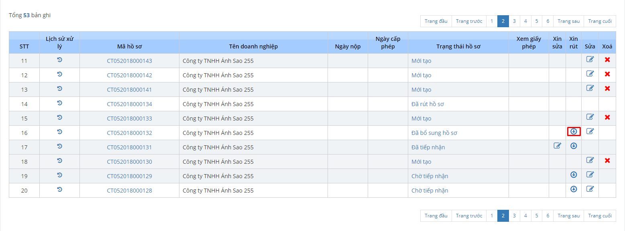

**Bước 2:** Kích vào icon  ở cột rút hồ sơ trong lưới danh sách hồ sơ ứng với hồ sơ cần rút -> hiển thị ra form nhập lý do rút hồ sơ

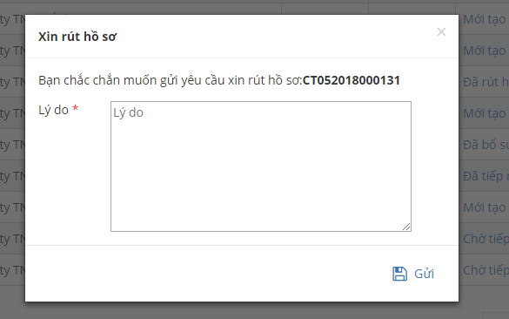

**Bước 3:** kích nút gửi -> hiển thị thông báo rút hồ sơ thành công.

* Hồ sơ vừa xin rút sẽ ở trạng thái: Yêu cầu xin rút hồ sơ.

## **Chức năng xem lịch sử tác động**

**Bước 1:** Vào màn hình trang chủ

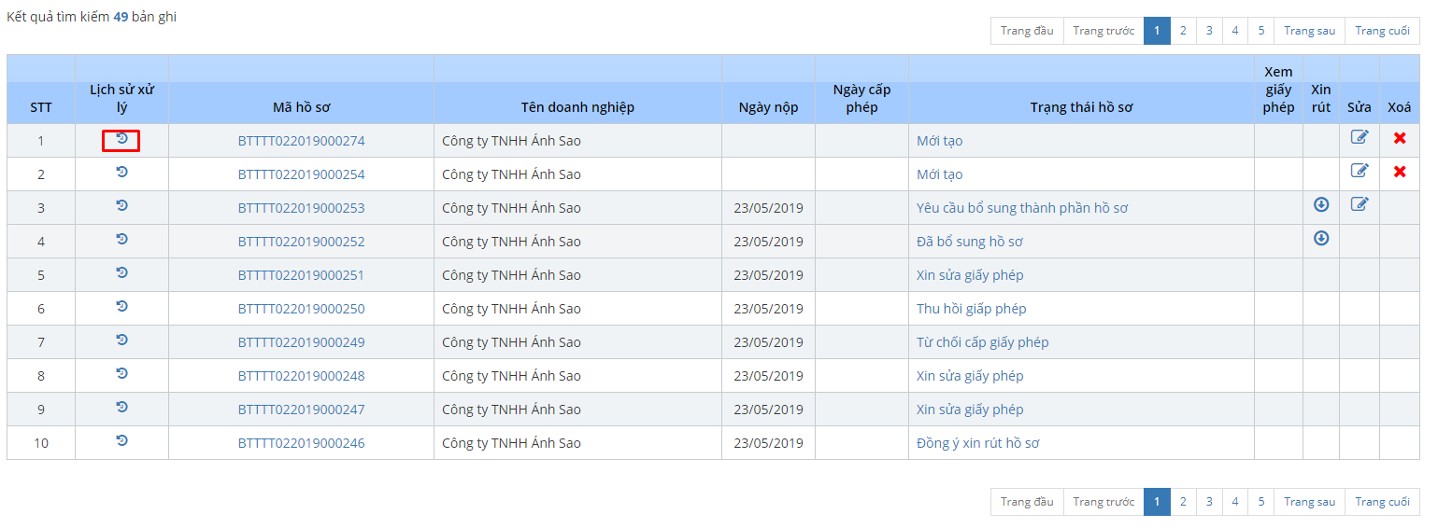

**Bước 2:** Kích chọn icon  để xem lịch sử xử lý -> hiển thị ra form thông tin lịch sử xử lý.

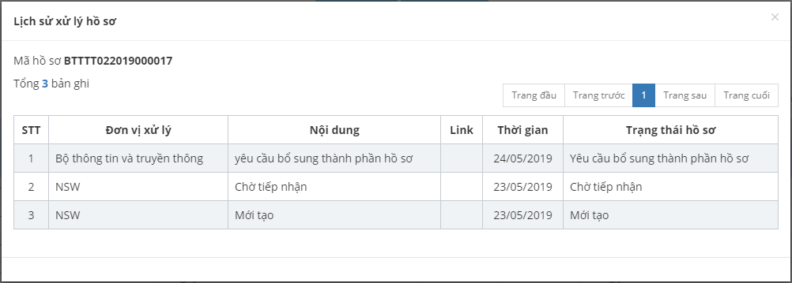

**Bước 3:** Kích nút đóng khi xem xong lịch sử xử lý.

* Hoàn tất quá trình xem lịch sử xử lý.

## **Chức năng xem giấy phép**

**Bước 1:** Vào màn hình trang chủ

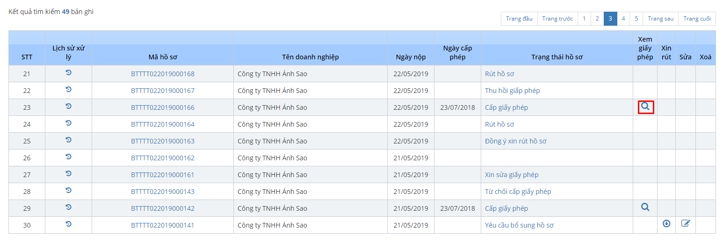

**Bước 2:** Kích vào icon  để xem giấy phép

Gồm có 2 tab:

+ Tab 1: Thông tin chung giấy phép

+ Tab 2: Danh mục thiết bị nhập khẩu

Kích vào nút Thông tin giấy phép để xem thông tin chung giấy phép

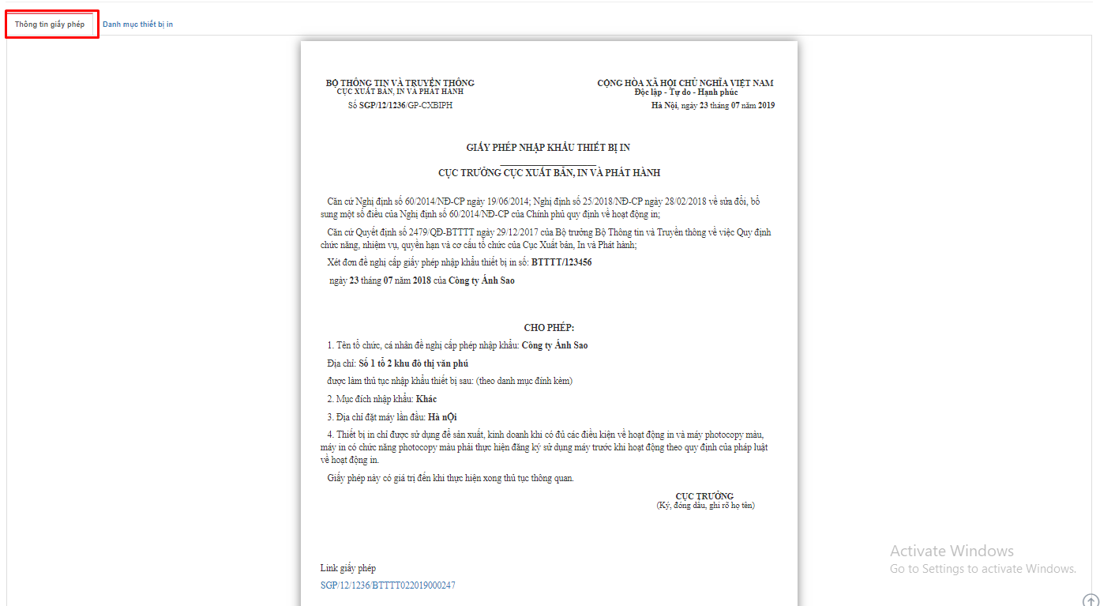

Kích vào nút Danh mục thiết bị in để xem thông tin Danh mục thiết bị nhập khẩu

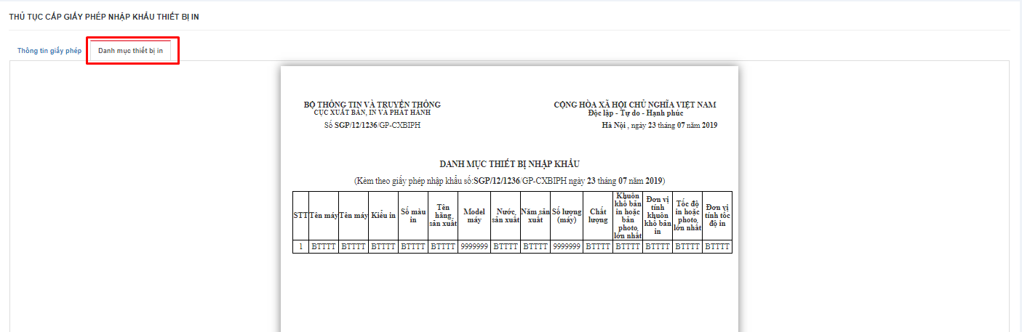

## **Chức năng xin sửa giấy phép**

Khi hồ sơ ở trạng thái Cấp giấy phép mới có thể gửi yêu cầu xin sửa

**Bước 1:** Vào màn hình trang chủ kích vào icon  trong cột chức năng Xem giấy phép

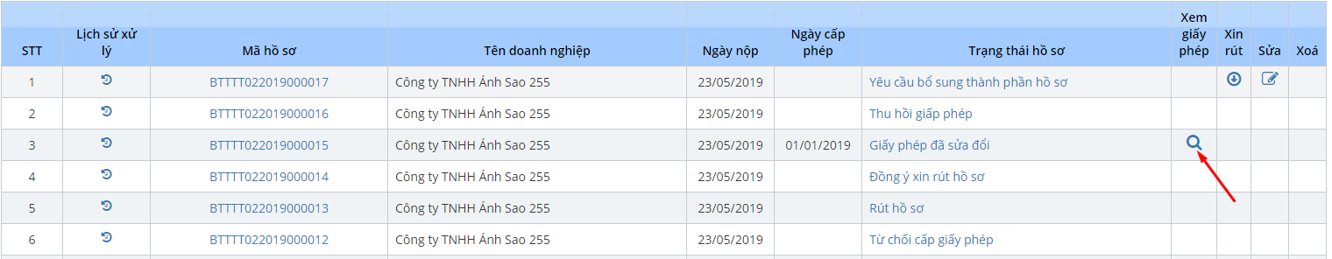

**Bước 2:** Kích vào icon  -> hiển thị ra form nhập lý do xin sửa giấy phép.

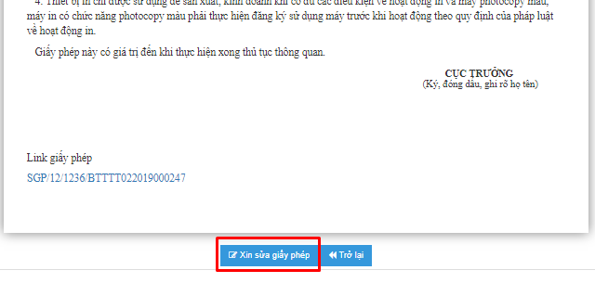

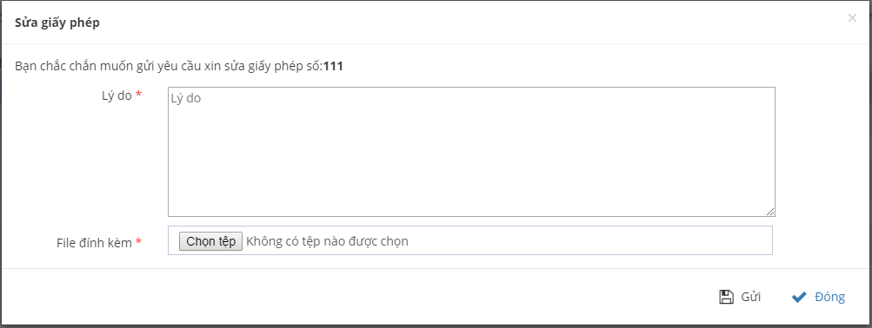

**Bước 3:** kích nút gửi -> hiển thị thông báo thành công.

Hồ sơ vừa gửi sẽ ở trạng thái: Yêu cầu xin sửa giấy phép.